**Подпишись и будь в курсе!**

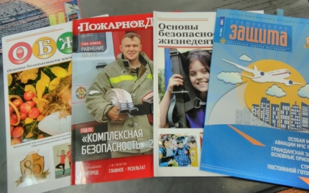

Быть в курсе всех событий, происходящих в чрезвычайном ведомстве России, может каждый человек. Для этого достаточно подписаться в любом почтовом отделении или в специализированных организациях, занимающихся подпиской, на печатные издания, выпускаемые МЧС России.

Напоминаем, что в настоящее время продолжается подписка на ведомственные печатные издания, выпускаемые объединенной редакцией МЧС России, на первое полугодие 2018 года.  
Подписку можно оформить за наличный и безналичный расчет, физическим гражданам и юридическим лицам в любом почтовом отделении.

Авторитетный тематический журнал «Пожарное дело». Издается с 1984 года. Подписной индекс 70747.  
Центральное издание МЧС России по вопросам гражданской обороны, защиты населения и территорий от чрезвычайных ситуаций журнал «Гражданская защита». Подписной индекс 73073.  
Информационно-методическое издание для педагогов средних и высших учебных заведений журнал «ОБЖ». Подписной индекс 48909.  
Актуальная и объективная информация о жизни МЧС России из первых уст. Газета «Спасатель МЧС России». Подписной индекс 35802.  
Свежая и оперативная информация о деятельности МЧС Республики Крым и г. Севастополя. Газета «Крымский спасатель МЧС России». Подписной индекс 71062.  
Подписной индекс указан по каталогу «Газеты и журналы» агентства «Роспечать».

Кроме того, получать свежую информацию о происходящих событиях и деятельности территориальных подразделений МЧС России можно в информационно-телекоммуникационной сети Интернет. Для этого достаточно зайти на сайт МЧС-медиа (www.mchsmedia.ru)